NOTAS INTERNADO ROTATORIO
UNIVERSIDAD UNIBOYACÁ

Periodo: 1 de junio de 2025 a 30 de noviembre de 2025

Médico Interno | Ortopedia  Junio | Ortopedia  Julio | UCI  Agosto | Medicina Interna  Septiembre | Cirugía General  Octubre | Cirugía General  Noviembre
Nixon Daniel Olarte Wilches | 4.7 | 4.3 | 4.2 | 4.1 | 4.2 | 4.8

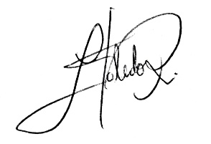

LEIDY YIBETH TOLEDO ROJAS
Líder Academia e investigación
Hospital Regional de Moniquirá

NOTAS INTERNADO ROTATORIO
UNIVERSIDAD UNIBOYACÁ
Periodo: 1 de junio de 2025 a 30 de noviembre de 2025

Médico Interno | UCI  Junio | Medicina Interna  Julio | Ortopedia  Agosto | Cirugía General  Septiembre | Ortopedia  Octubre | Ortopedia  Noviembre
Daniel Esteban Camargo Castillo | 4.7 | 4.3 | 4.8 | 5.0 | 4.9 | 5.0

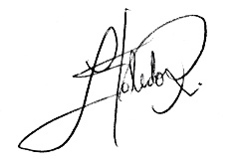
LEIDY YIBETH TOLEDO ROJAS
Líder Academia e investigación
Hospital Regional de Moniquirá

